附件1：

2016年度

白山市工商业联合会部门决算

2017年 10 月 13 日

目 录

第一部分 部门概况
一、主要职能
二、机构设置及部门决算单位构成
第二部分 2016年度部门决算表
一、收入支出决算总表
二、收入决算表
三、支出决算表
四、财政拨款收入支出决算总表
五、一般公共预算财政拨款支出决算表
六、一般公共预算财政拨款基本支出决算表
七、一般公共预算财政拨款“三公”经费支出决算表
八、政府性基金预算财政拨款收入支出决算表
第三部分 2016年度部门决算情况说明
第四部分 名词解释

第一部分 部门概况

一、主要职能
（一）政治协商，民主监督，参政议政。参与白山政治、经济社会生活中的重大问题的政治协商、民主决策、民主管理和民主监督，对有关法律、法规、政策的制定提出意见和建议；对白山市民营经济发展、软环境建设、有关政策落实等情况，参与检查和监督，进行调查研究，向市委、政府提出政策性意见和建议；参与市委、政府召开的经济工作方面会议和举办的重大经济活动，开展经济工作调研，接待境外工商社团，商会和工商界人士来访等活动。
（二）负责非公有制经济人士的思想政治和宣传教育工作。按照“团结、帮助、引导、教育”的方针，对非公有制经济人士进行“双思”教育，“三个结合”教育，“爱国、敬业、诚信、守法”教育。“三增强”“四热爱”教育，“做合格的社会主义建设者”教育，推动企业文化建设，引导非公有制经济人士热心社会公益事业，积极参与“光彩事业”。
（三）负责工商界代表人士，人大代表，政协委员的政治安排及“三八”红旗手、劳动模范等典型人物和各种荣誉称号的推荐工作。
（四）代表并依法维护民营企业的合法权益，接受其举报和投诉，向市委、政府反映其意见、建议及要求。
（五）负责对民营企业的经济服务，为民营企业提供信息、科技、管理、法律、会计、审计、融资、咨询、申报立项、协调、联络、培训、人才交流等项目服务；推荐股份制企业上市；组织民营企业出国、出境学习考察、访问，举办和参加各种对内对外经贸洽谈会、产品展销会、交易会，帮助其开拓国内、国际市场；为民营企业提供有关证明，协调关系，调节经济纠纷。
（六）负责开展工商专业、法律法规等项培训,引导民营企业调整产业结构，帮助其改进和提高经营管理水平，完善财会管理，照章纳税，提高生产技术和产品质量。
（七）负责对外联络，开展民间外交、对外经贸合作。增进与香港、澳门特别行政区及台湾地区和世界各国工商社团及工商经济界人士的联系和友谊，促进经济、技术和贸易合作的发展，协助引进资金、技术、人才。
（八）负责同业公会，行业商会等行业组织和乡镇商会等基层组织的设立、管理和领导。引导行业组织实行行业自律，打击假冒伪劣，规范经营行为，维护市场秩序，进行有序竞争，协助政府进行行业管理。市工商联是同业公会、行业商会及与工商联工作相关的社会团体的业务主管单位
（九）办好会办企业和事业。
（十）承办市委、政府和有关部门委托事项。
机构设置及部门决算单位构成
白山市工商联内设1个职能科室，即：办公室(加挂会员部、经济部2块牌子)。
2016年实有人员13人，其中：在职人员6人，离退休人员7人。

第二部分 2016年度部门决算表

- 收入支出决算总表
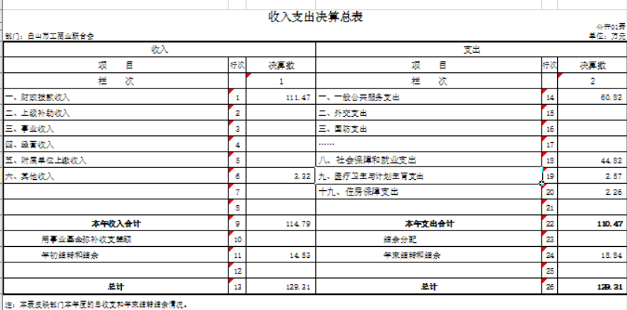

二、收入决算表

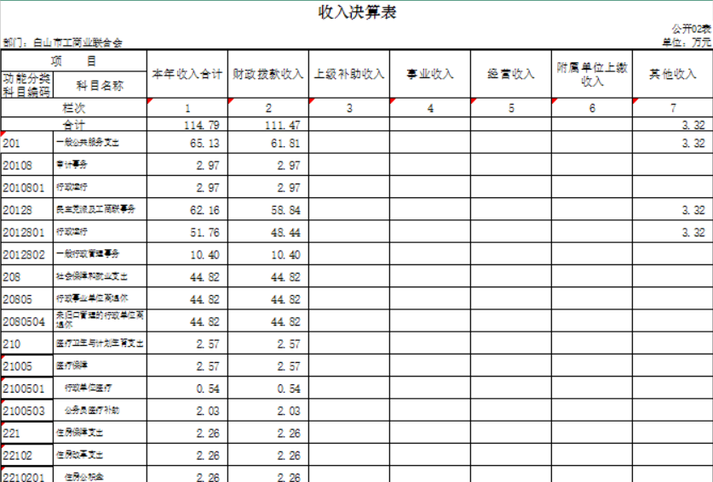

三、支出决算表

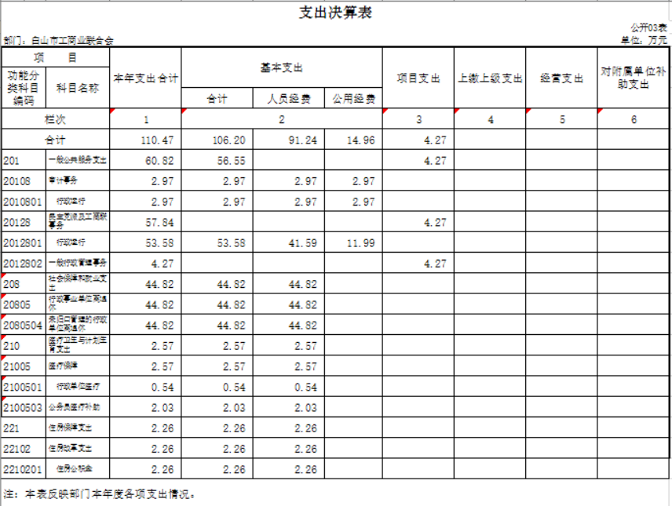

四、财政拨款收入支出决算总表

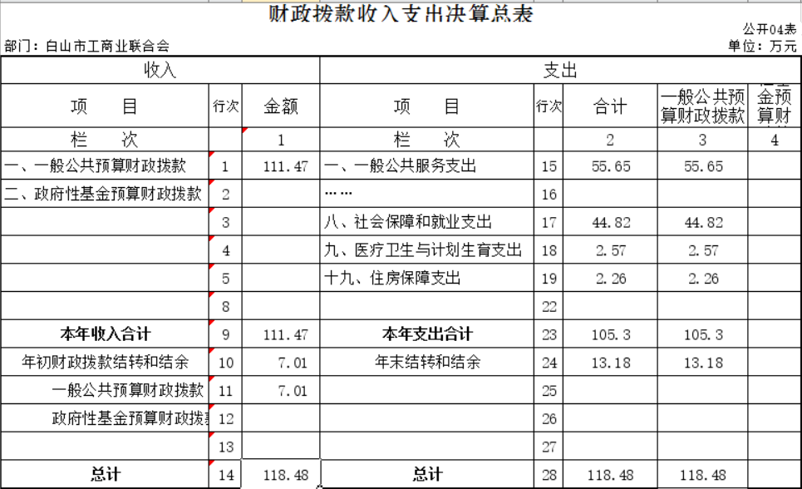

五、一般公共预算财政拨款支出决算表

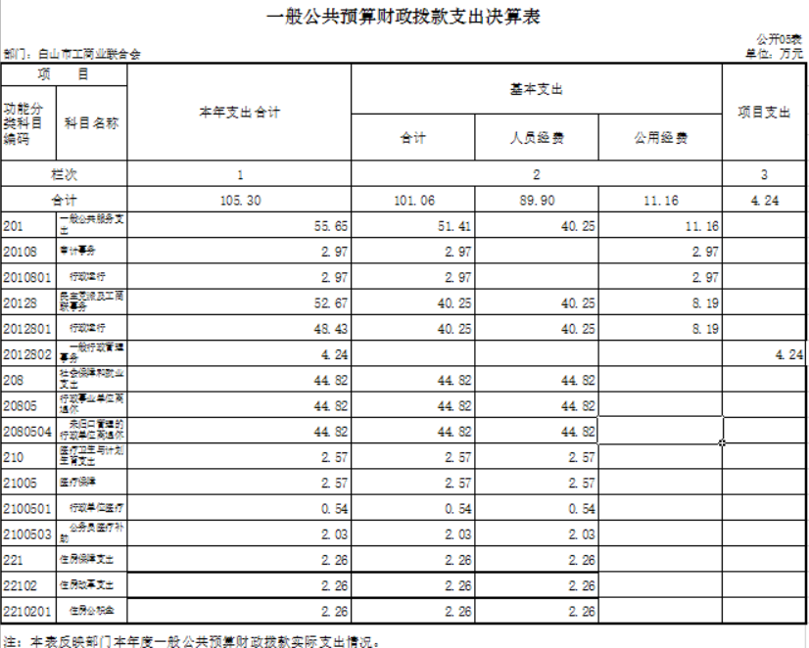

六、一般公共预算财政拨款基本支出决算表

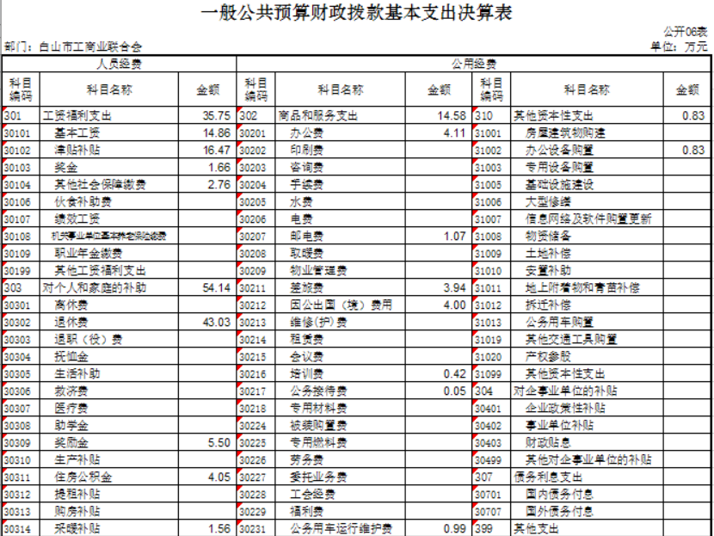
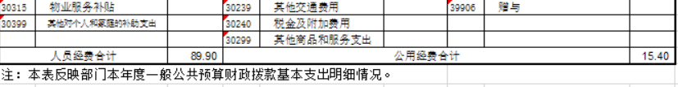

七、一般公共预算财政拨款“三公”经费支出决算表

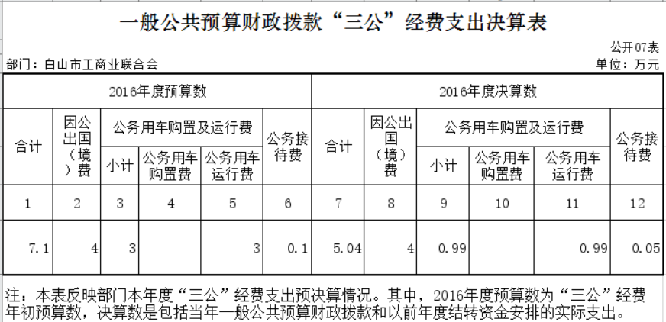

八、政府性基金预算财政拨款收入支出决算表
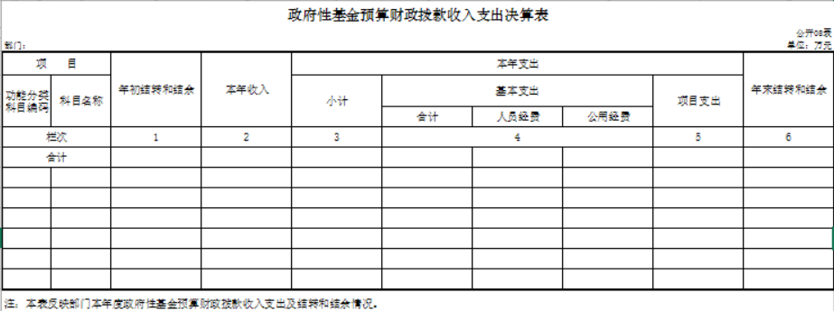

第三部分 2016年度部门决算情况说明

一、关于白山市工商业联合会2016年度收入支出决算总体情况说明
按照部门决算与部门预算相衔接的原则，决算编制内容包括预算单位的全部收支情况。收入包括：财政拨款收入、上级补助收入、事业收入、经营收入、附属单位上缴收入、其他收入、用事业基金弥补收支差额、年初结转和结余；支出包括：一般公共服务支出、教育支出、科学技术支出、文化体育与传媒支出、社会保障和就业支出、农林水支出、住房保障支出、结余分配、年末结转和结余。2016年收入总计129.31万元，支出总计129.31万元，与2015年相比，收、支总计各增加4.93万元，增长3.96%。主要原因：调整工资和增加项目支出。
二、关于白山市工商业联合会2016年度收入决算情况说明
本年收入合计114.79万元，其中：财政拨款收入111.47万元，占97.1%；其他收入3.32万元，占2.9%。
三、关于白山市工商业联合会2016年度支出决算情况说明
本年支出合计110.47万元，其中：基本支出106.2万元，占96.13%；项目支出4.27万元，占3.87%；基本支出中，人员经费91.24万元，占85.91%；公用经费14.96万元，占14.09%。
四、关于白山市工商业联合会2016年度财政拨款收入支出决算总体情况说明
白山市工商联2016年财政拨款收、支总计各118.48万元，比2015年各增加1.61 万元，增长1.37 %。主要原因：工资调整。
五、关于白山市工商业联合会2016年度一般公共预算财政拨款支出决算情况说明
（一）财政拨款支出决算总体情况
白山市工商业联合会2016年财政拨款支出105.3万元，占本年支出合计的88.87%。与2015年相比，财政拨款支出减少11.57万元，降低9.9 %。主要原因：压缩开支。
（二）财政拨款支出决算结构情况
白山市工商业联合会2016年财政拨款支出105.3万元，主要用于以下方面：一般公共服务支出55.65万元，占52.85%；社会保障和就业支出44.82万元，占42.56%；医疗卫生与计划生育支出支出2.57万元，占2.44%；住房保障支出支出2.26万元，占2.15%。
（三）财政拨款支出决算具体情况
白山市工商业联合会2016年财政拨款支出年初预算为 110.81万元，支出决算为105.3万元，完成年初预算的95.02%。主要原因：压缩部分支出。其中：
1.一般公共服务支出（类）审计事务（款）行政运行（项）2010801年初未申请财政拨款预算，支出决算为2.97万元。
2.一般公共服务支出（类）民主党派及工商联事务（款）行政运行（项）（2012801）年初预算为54.44万元，支出决算为48.43万元，完成年初预算的88.96 %。决算数小于预算数的主要原因是压缩开支。
3.一般公共服务支出（类）民主党派及工商联事务（款）一般行政管理事务（项）2012802年初预算4万元，支出决算为4.24万元，决算数大于预算数的主要原因是增加一部分项目支出费用。
4.社会保障和就业支出（类）行政事业单位离退休（款）未归口管理的行政单位离退休（项）（2080504）年初预算41.94万元，支出决算为44.82万元，决算数大于预算数的主要原因是工资调整。
5.医疗卫生与计划生育支出（类）医疗保障（款）行政单位医疗（项）(2100501）年初预算0.54万元，支出决算为0.54万元。
6.医疗卫生与计划生育支出（类）医疗保障（款）公务员医疗补助（项）（2100503）年初预算2.03万元，支出决算为 2.03万元。
7.住房保障支出（类）住房改革支出（款） 住房公积金（项）（2210201）年初预算2.26万元，支出决算为2.26万元。
六、关于白山市工商业联合会2016年度一般公共预算财政拨款基本支出决算情况说明
白山市工商业联合会2016年财政拨款基本支出101.06万元，其中：
人员经费89.9万元，主要包括：基本工资、津贴补贴、奖金、其他社会保障缴费、退休费、医疗费、奖励金、住房公积金、采暖补贴、其他对个人和家庭的补助支出。
公用经费11.16万元，主要包括：办公费、邮电费、差旅费、因公出国（境）费、会议费、培训费、公务接待费、公务用车运行维护费、办公设备购置。
七、关于白山市工商业联合会2016年度一般公共预算财政拨款“三公”经费支出决算情况说明
（一）“三公”经费财政拨款支出决算总体情况说明
白山市工商业联合会2016年“三公”经费财政拨款支出预算为7.1万元，支出决算为5.04万元，完成预算的71 %。其中：因公出国（境）费支出决算为4万元，完成预算的100%；公务用车购置及运行费支出决算为0.99万元，完成预算的33%；公务接待费支出决算为0.05万元，完成预算的50%。2016年“三公”经费支出决算数小于预算数的主要原因节约开支。
2016年“三公”经费财政拨款支出决算数比2015年减少1.4万元，降低21.74 %。其中：因公出国（境）费支出增加1.12万元，增长28 %；公务用车购置及运行费支出减少2.41万元，降低70.88 %；公务接待费支出减少0.11万元，降低68.75 %。主要原因压缩开支，节约经费。
（二）“三公”经费财政拨款支出决算具体情况说明
2016年“三公”经费财政拨款支出决算中，因公出国（境）费支出决算为4万元，占79.36%；公务用车购置及运行费支出决算为0.99万元，占19.64%；公务接待费支出决算为0.05万元，占1%。具体情况如下：
1.因公出国（境）费支出为4万元。全年安排因公出国（境）团组1个，累计1人次。开支内容包括带领企业家赴英国、爱尔兰进行经贸洽谈。
2.公务用车购置及运行费支出0.99万元。其中公务用车购置0万元；公务用车运行支出为0.99万元，主要用于燃油费、维修费、过路费、保险费。2016年，开支财政拨款的公务用车保有量为1辆。
3.公务接待费支出0.05万元，主要用于调研工作餐。全年国内公务接待2批次，15人次，比上年减少2 批次，减少20人次。
2016年“三公”经费支出决算数小于预算数的主要原因：节约开支。
八、关于白山市工商业联合会2016年度政府性基金预算财政拨款收入支出情况说明
无
九、其他重要事项的情况说明
（一）机关运行经费支出情况
2016年白山市工商业联合会本级的机关运行经费财政拨款支出11.16万元，比2015年增加4.88 万元，增长77.7%。主要原因是因公出国、会议费等专项支出增加。
（二）政府采购支出情况
2016年白山市工商业联合会政府采购支出总额0.83万元，其中：政府采购货物支出0.83万元。
（三）国有资产占用情况
无

第四部分 名词解释

一、财政拨款收入：指市级财政当年拨付的资金。
二、其他收入：指除上述收入以外的各项收入。银行存款利息收入、从市财政以外的同级单位取得的经费、从非省财政取得的经费等。
三、基本支出：指为保障机构正常运转、完成日常工作任务而发生的人员支出和公用支出等各项支出。
四、项目支出：指在基本支出之外为完成特定行政工作任务和事业发展目标所发生的各项支出。
五、年初结转和结余：指以前年度尚未完成、结转到本年仍按原规定用途继续使用的资金，或项目已完成等产生的结余资金。
六、结余分配：指事业单位按照事业单位会计制度规定，从非财政补助结余中分配的事业基金和职工福利基金等。
七、年末结转和结余：指事业单位按有关规定结转到下年或以后年度继续使用的资金，或项目已完成等产生的结余资金。
八、“三公”经费财政拨款支出：指通过财政拨款资金安排的因公出国（境）费、公务用车购置及运行费和公务接待费支出。其中，因公出国（境）费指单位工作人员公务出国（境）的往返机票费、国际旅费、国外城市间交通费、住宿费、伙食费、培训费、公杂费等支出；公务用车购置及运行费指单位购置公务用车支出（含车辆购置税）及公务用车使用过程中所发生的租用费、燃料费、维修费、过桥过路费、保险费、安全奖励费等支出；公务接待费指单位按规定开支的各类公务接待（含外宾接待）支出。
九、机关运行经费：为保障行政单位（含参照公务员法管理的事业单位）运行用于购买货物和服务的各项资金，包括办公及印刷费、邮电费、差旅费、会议费、福利费、日常维修费、专用材料及一般设备购置费、办公用房水电费、办公用房取暖费、办公用房物业管理费、公务用车运行维护费以及其他费用。
十、一般公共服务支出（类）审计事务（款）行政运行（项）指行政单位的基本支出。
十一、一般公共服务支出（类）民主党派及工商联事务（款）行政运行（项）反映工商联的基本支出。
十二、一般公共服务支出（类）民主党派及工商联事务（款）一般行政管理事务（项）指工商联未单独设置项级科目的去他项目支出。
十三、社会保障和就业支出（类）行政事业单位离退休（款）未归口管理的行政单位离退休（项）指未实行归口管理的行政单位开支的离退休支出。
十四、医疗卫生与计划生育支出（类）医疗保障（款）行政单位医疗（项）指财政部门集中安排的行政单位基本医疗保险缴费经费。
十五、医疗卫生与计划生育支出（类）医疗保障（款）公务员医疗补助（项）指财政部门集中安排的公务员医疗补助经费。
十六、住房保障支出（类）住房改革支出（款）住房公积金（项）指行政事业单位按人力资源和社会保障部、财政部规定的基本工资和津贴补贴以及规定比例为职工缴纳的住房公积金。

